Міністерство освіти і науки України

Національний технічний університет України «Київський політехнічний інститут імені Ігоря Сікорського"

Факультет інформатики та обчислювальної техніки

Кафедра інформатики та програмної інженерії

Звіт

з лабораторної роботи № 3 з дисципліни

«Основи програмування – 1.

Базові конструкції»

«Організація розгалужених процесів»

Варіант 5

Виконав студент ІП-11 Гіжицький Даниїл Олександрочив

Перевірив ____________________________________

Київ 2021

**Лабораторна робота 2**

**ОРГАНІЗАЦІЯ РОЗГАЛУЖНИХ ПРОЦЕСІВ**

**Мета** – опанувати прийоми програмування розгалужених обчислювальних процесів.

**Варіант 5**

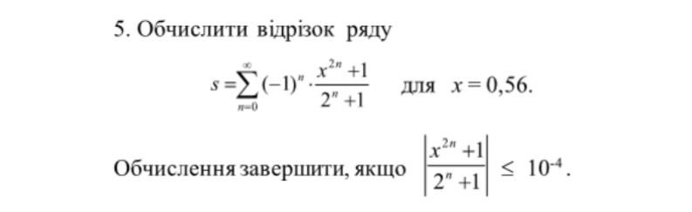

**Постановка задачі**: Перевіряємо, чи $\left|\frac{x^{2n}+1}{2^{n}+1}\right|{≥10}^{-4}, якщо умова виконеється, то ми повторюємо цикл доки \left|\frac{x^{2n}+1}{2^{n}+1}\right|{≤10}^{-4},$

**Математична модель**:

|  |  |  |  |
| --- | --- | --- | --- |
| **Змінна** | **Тип** | **Ім’я** | **Призначення** |
| Заданне значення х | дійсний | x | Вхідні данні |
| Заданне значення n | цілочисельний | n | Вхідні данні |
| Значення суми | дійсний | s | Результат |

**Блок-схеми:**

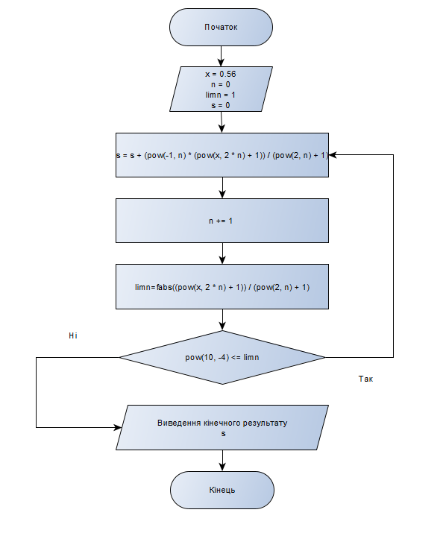

**Код:**

C++

#include<iostream>

#include<cmath>

//імпорт бібліотек потрібних для виконання завдання

using namespace std;

int main()

{

double x = 0.56; //заданне значення х

int n = 0; //нижній ліміт

double limn = 1; //верхній ліміт

double s = 0; //початкове значення суми виразів

while (pow(10, -4) <= limn ) //цикл для обчислення ліміту

{

s = s + (pow(-1, n) * (pow(x, 2 * n) + 1)) / (pow(2, n) + 1); //фомула задана у задачі

cout << "sum=" << s << '\n'; //виведення кожної нової суми ліміту

n++;

limn=fabs((pow(x, 2 * n) + 1)) / (pow(2, n) + 1); //формула з модулем для перевірки умови виконання циклу

}

cout << "sum for lim " <<limn << "=" << s; //кінечна сума

return 0;

}

**Випробовування алгоритму:**

C++

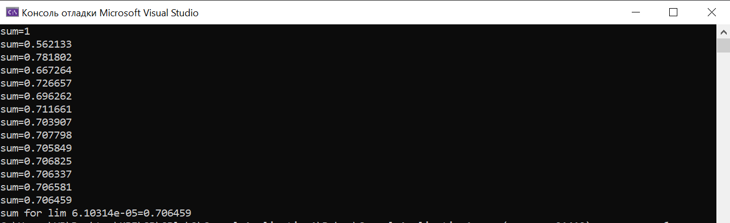

**Висновок:**

На лабораторній роботі я опанував та вивчив особливості організації ітераційних циклів. У результаті лабораторної роботи я розробив математичну модель, що відповідає постановці задачі, блок-схеми, які пояснюють логіку алгоритму. Написали код на мові програмування С++. Зробили випробування алгоритму.